I FATTI:

Nella mattinata del 28.03.2017 giungevano alla centrale operativa dei Carabinieri di Osimo quattro telefonate dove le anziane vittime, due residenti a Loreto, una a Numana ed una a Sirolo, raccontavano la “storiella” da parte del “finto Maresciallo dei Carabinieri” senza sapere però che sin dalla prima telefonata, i veri carabinieri, in forza al Nucleo Operativo della Compagnia di Osimo, in abiti civili e con autovettura con targa di copertura, si erano già recati sul posto al fine di individuare i due malfattori. Infatti, i militari già esperti di tale tipo di truffa e che avevano già precedentemente condotto le indagini che nel decorso mese di febbraio u.s. con l’operazione “Sciacalli”, condotta unitamente alla Questura di Ancona, arrestando ben 6 soggetti napoletani responsabili di analoghi fatti ed il deferimento in stato di libertà di altri dieci sodali, è bastato poco per individuare i due fratelli E.L. classe 81 e E.C. classe 85, entrambi residenti a Napoli negli stessi quartieri dei precedenti 6 arrestati dello loro stessa risma e dalla spiccata pericolosità delinquenziale, che si trovavano a bordo di un autovettura Fiat Panda noleggiata, entrambi ben vestiti, con capelli e barba curata stile militare, onde evitare qualsiasi sospetto o controllo.
Seguiti a distanza dal fiuto degli abili investigatori militari, venivano bloccati grazie al supporto dell’autoradio dell’aliquota radiomobile e dai veri carabinieri in divisa. I due fratelli venivano così condotti presso gli Uffici della Compagnia di Osimo per i dovuti accertamenti.
L’intuito dei militari operanti, in sinergia con il P.M. Dott. Rosario Lioniello della Procura della Repubblica di Ancona, titolare delle indagini, diretti dal Maggiore Raffaele Conforti, comandate della Compagnia Carabinieri di Osimo e guidati dal Luogotenente Luciano Almiento, comandante dell’omonimo NORM, grazie allo sviluppo manuale di indagini tecniche e di numerose utenze e celle telefoniche ed alla visione delle telecamere di vari comuni, permetteva di attribuire la responsabilità ai due fratelli di ben nr. 20 “colpi” della stessa specie commessi su tutto il territorio del centro-nord Italia in ben 15 giorni. Di seguito l’elenco delle truffe messe a segno:

- 14.03.2017 JESI (AN)
- 14.03.2017 ANCONA (AN)
- 15.03.2017 VAGLIA (FI)
- 15.03.2017 FIRENZE (FI)
- 16.03.2017 SAVONA (SV)
- 16.03.2017 TAGGIA (IM)
- 21.03.2017 PERUGIA (PG)
- 21.03.2017 SPOLETO (PG)
- 22.03.2017 SPOLETO (PG)
- 23.03.2017 SIENA (SI)
- 23.03.2017 MONTIRONI D’ARBIA (SI)
- 24.03.2017 GROSSETO (GR)
- 24.03.2017 PIOMBINO (LI)
- 28.03.2017 LORETO (AN)
- 28.03.2017 LORETO (AN)
- 28.03.2017 NUMANA (AN)
- 28.03.2017 SIROLO (AN)
- 31.05.2017 RIETI (RI)
- 07.08.2017 L’AQUILA (AQ)
- 30.08.2017 TERAMO (TE)

IDENTICO COPIONE

Il quadro investigativo venuto fuori totalizza nr. 20 truffe condotte in tutta Italia dai due fratelli partenopei e da un terzo complice con il ruolo di “telefonista” in corso di identificazione, ma con le ore contate, finiti in carcere (tranne il telefonista) nell’operazione denominata “True Justice 2” portata a termine dai Carabinieri del Nucleo Operativo di Osimo nella nottata odierna, accusati di Associazione a delinquere finalizzata alla commissione continuata dei reati di estorsione e truffa aggravata. Sul conto degli stessi inoltre è stata eseguita ed applicata altresì la misura di prevenzione del divieto di ritorno nei comuni della provincia di Ancona e foglio di via obbligatorio per anni 3.
Parte della refurtiva è stata recuperata e restituita alle vittime degli ultimi raggiri, ma le verifiche cominciate da marzo 2017 hanno fotografato un fenomeno molto più ampio ed un arricchimento molto più cospicuo. Il copione era sempre lo stesso - con la variabile dell’«avvocato» al posto del “maresciallo dei carabinieri” - e la truffa veniva replicata sistematicamente a ritmi regolari tanto da mettere in atto un vero e proprio “pendolarismo criminale”.
Fissata la base in una località tranquilla o comunque in un hotel periferico, la banda batteva a tappeto in un solo giorno tutta l’area in un perimetro di un centinaio di chilometri, riuscendo a portare a casa anche 10 mila euro a telefonata. Per eludere le investigazioni prendevano le auto a noleggio, cambiavano continuamente le sim telefoniche e dopo aver preso i soldi tornavano a casa pronti per ripartire per una nuova “trasferta”. Tracce del loro passaggio se ne trovano in tutte le regioni del centro nord a eccezione della Campania e delle Isole. L’ammontare del danno causato e profitto illegale ammonta ad oltre 120.000,00 mila euro tra denaro contante e monili in oro.

L’IMPORTANZA DI DENUNCIARE

L’inizio della fine arriva quando sul tavolo del PM Rosario Lioniello affluisce una cospicua informativa redatta dagli Carabinieri del Nucleo Operativo di Osimo di circa venti di denunce tutte simili tra loro e concentrate in pochi giorni. Le indagini di P.G., i capi di imputazione nel fascicolo si moltiplicano, a Loreto vengono bloccati i due “riscossori ”. Quindi scattano le indagini tecniche ed infine il lavoro eseguito con determinazione e rigore dai carabinieri osimani fa scaturire l’emissione dell’Ordinanza di Applicazione di Misura Cautelare in carcere a carico dei due fratelli, firmata dalla Dott. Antonella MARRONE del Tribunale – Ufficio G.I.P. e G.U.P. di Ancona, con conseguente trasferta in Napoli dei militari operanti, collaborati nella fase esecutiva dalle Compagnie di Napoli-Poggioreale, Napoli-Stella e Napoli-Centro, per la cattura e la traduzione nel carcere di Napoli-Poggioreale, interrompendo definitivamente l’odioso crimine delle truffe, assicurandoli alla giustizia. «…un successo dovuto all’impegno delle pattuglie di carabinieri dispiegate sul territorio nella repressione e soprattutto nella prevenzione e vicinanza alla popolazione...», afferma il Maggiore Raffaele Conforti. E aggiunge: «…giriamo il territorio per incontrare gli anziani per rassicurarli ed invitarli a denunciare; denunce che vengono verbalizzate anche presso le loro abitazioni senza alcun timore e in assoluta tranquillità perché è grazie al coraggio delle vittime che è stata compiuta questa ennesima importante operazione… ».

CONSIGLI

In considerazione di quanto accaduto e accertato i carabinieri di Osimo hanno divulgato il presente decalogo:

DECALOGO CARABINIERI DI OSIMO

“NON APRITE QUELLA PORTA”
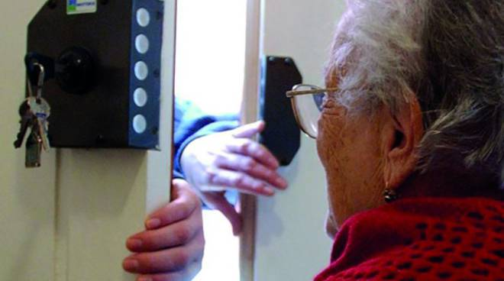
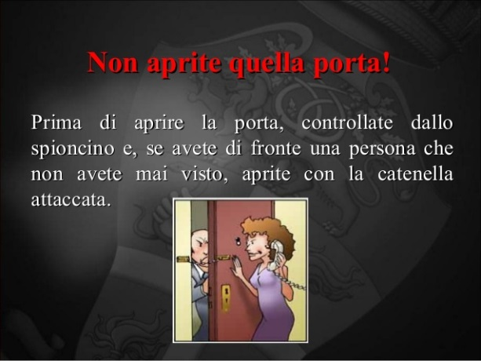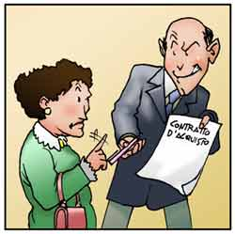
Furti nelle abitazioni e sedicenti operatori abilissimi nelle truffe porta a porta sono una realtà con la quale si convive sempre più spesso. Nonostante i numeri legati a questo genere di reati, in Osimo e comuni limitrofi si mantengono ancora a livelli contenuti ed è necessario però non abbassare mai la guardia. Con questo spirito, il gruppo speciale di lavoro costituito dai Carabinieri del Nucleo Operativo della Compagnia di Osimo, cercano sempre di più di sensibilizzare le fasce più deboli della popolazione affinché si limiti il proliferare di reati di natura predatoria e forniscono qualche consiglio e strumento a tutela di quelle persone che, malgrado la loro volontà, sono spesso individuate come vittime ideali da delinquenti purtroppo sempre più organizzati. Le ultime vicende di cronaca a livello nazionale, riportano come la criminalità si sia rapidamente emancipata e, oltre ai furti, spesso le persone più anziane che si affacciano anche al mondo del web rischiano di farsi abbindolare e cadere nelle trappole di truffatori. Come prevenire e proteggersi allora da queste spiacevoli situazioni? A suggerire un decalogo di buone pratiche dopo uno studio ed analisi di episodi, che hanno fornito così una serie di consigli utili per la sicurezza domestica.
Per prima cosa è importante riconoscere il truffatore che si presenta spesso come sedicente operatore di enti che erogano servizi di pubblica utilità come Inps, Poste, Banche oppure finti tecnici del gas o acqua, che con tesserini falsi e con abili artifizi e raggiri, si presentano nelle abitazioni delle vittime sottraendo loro denaro e gioielli. Si sono verificate anche truffe poste in essere da finti appartenenti alle Forze dell’Ordine e/o finti Avvocati, che sottraggono denaro alle ignare vittime facendo credere che un loro familiare è stato arrestato o ha provocato un pesante incidente stradale per il quale deve risarcire il danno. Quest’ultima tecnica, che si innesca inizialmente con l’arrivo di una telefonata sulla linea fissa da parte di un sedicente Avvocato o Maresciallo e comunque appartenente all’Arma dei Carabinieri, sta prendendo il sopravvento su tutte: è molto fruttuosa in quanto “va sempre a segno” perché in tal caso i truffatori fanno leva sul fattore psicologico e sconvolto in cui versa la vittima, preoccupata per il proprio congiunto.

I Carabinieri, in tale contesto, precisano che le aziende o gli enti, come anche l’Arma stessa, non inviano il proprio personale per raccogliere denaro e, nel caso in cui non sia stata pagata regolarmente la bolletta di un’utenza, spediscono una lettera per sollecitare la riscossione. E questo dovrebbe già rappresentare il primo campanello d’allarme per le potenziali vittime. Nel caso, invece, di lavori alla rete idrica, elettrica o telefonica, le società sono solite apporre avvisi nei giorni che precedono l’eventuale disservizio o l’invio di un operatore specializzato per verificare le utenze però su richiesta del cliente. A ogni modo i contatori sono spesso posizionati al di fuori dell’abitazione ed esiste la telelettura, dunque non c’è necessità di far entrare il personale. È utile anche osservare con attenzione mezzi di trasporto, divise e capi d’abbigliamento degli operatori, magari prendendo per scrupolo il numero di targa e il modello del veicolo e comunque chiedendo di esibire il tesserino di riconoscimento e quello d’identità.
Se ci sono minimi dubbi, i Carabinieri raccomandano di non esitare a chiamare la società ma soprattutto il Numero Unico di Emergenza – N.U.E. 112 o altre Forze di Polizia presenti sul territorio, per una rapida verifica, anche perché, negli ultimi tempi, alcune società che effettuano servizi di vendita e promozioni “porta a porta”, inviano i nominativi degli operatori in servizio.
Inoltre si raccomanda di diffidare degli sconosciuti che si presentano all’improvviso per strada o a casa, con modi gentili e garbati, chiedendo informazioni o facendo leva nel pronunciare il nome “vero” di un familiare.
Diffidare dagli abbracci. Attenzione!!! questi sono artifizi utilizzati da delinquenti per della successiva commissione della truffa o del furto di denaro e gioielli, anche se indossati: viene messa in atto da donne “appariscenti” che nel chiedere informazioni su come raggiungere un luogo quasi sempre un ospedale o cimitero, una volta ottenute abbracciano la vittima sfilando i monili indossati e/o regalando bigiotteria pesante di oro finto.
Sempre più ladri si specializzano nei furti nelle abitazioni e per questo è necessario adottare alcuni accorgimenti. Le porte blindate sono un buon deterrente, ma è indispensabile chiuderle con il mandante o queste possono essere aperte con una semplice carta di credito. È utile chiudere gli infissi con chiavistelli, apporre sui balconi degli ostacoli (fiori e piante), dotarsi di un sistema di allarme e collaborare con il vicinato. Anche la presenza in casa di piccoli animali da compagnia può far desistere il ladro che, per paura di insospettire o svegliare il vicinato, potrebbe abbandonare l’idea di violare l’abitazione.
Per contenere il rischio di borseggio o di scippo, invece, è buona prassi tenere la borsa chiusa sottobraccio o a tracolla, fare attenzione a non portarla dal lato della strada e non appoggiarla sul carrello o nel cestello della bici e addirittura nell’abitacolo dell’autovettura in “bella vista”.
In caso di prelievo o versamento bancario o in un ufficio postale, è sempre bene farsi accompagnare da qualcuno di fiducia e diffidare dalla gentilezza di sconosciuti che si avvicinano per strada. E se ci si sente osservati è fondamentale chiamare repentinamente i Carabinieri o altre Forze dell’Ordine.
Attenzione agli acquisti molto convenienti porta a porta e non firmare mai contratti se le clausole d’acquisto non siano chiare e leggibili.
Infine, per quanto riguarda i furti in auto ricordarsi di non lasciare nulla incustodito sui sedili.
Mentre per ridurre la possibilità di clonazione di bancomat e carte di credito è meglio evitare di utilizzare la carta per aprire le porte elettriche e fare attenzione a eventuali dispositivi che possano “copiare” la carta e captare il pin che deve essere tenuto in disparte dal titolo di credito o trascritto in modo “criptato”.

I Carabinieri invitano pertanto i cittadini alla più viva e stretta collaborazione con le Forze dell’Ordine ed a non esitare a chiamare il numero di pronto intervento 112 oppure la centrale operativa di Osimo all’utenza 071.7138300 e segnalare in qualsiasi momento del giorno, della sera e della notte, qualunque movimento, cose, auto e/o persone che possa sembrare anomalo, titubante o sospetto.

ANZIANI: “I DIECI CONSIGLI” DEI CARABINIERI PER EVITARE TRUFFE E FURTI
Ecco alcuni consigli, a costo zero, su come difendersi dai furti in abitazione:
- per brevi periodi di assenza lasciare qualche luce accesa, la radio o il televisore in funzione;
- chiudere sempre gli infissi, il garage e la porta a chiave e non lasciare le chiavi sotto lo zerbino o in altri luoghi alla portata di tutti;
- ricordarsi che i messaggi sulla porta dimostrano che in casa non c’è nessuno;
- se si hanno oggetti di valore in casa è utile suddividerli in più luoghi rendendo difficile il rinvenimento;
- inoltre è utile fotografare quadri e oggetti preziosi perché in caso di furto saranno più facili da ricercare.
- anche le armi, se detenute, vanno smontate ed i pezzi divisi e nascosti;
- sensibilizzare anche i vicini affinché sia reciproca l’attenzione a rumori sospetti sul pianerottolo o nell’appartamento, nonché all’individuazione di sconosciuti aggirarsi nei pressi di più immobili : in caso non esitare a chiamare il 112;
- se tornando a casa si dovesse trovare la porta aperta o chiusa dall’interno, bisogna evitare di entrare per scongiurare la reazione istintiva del ladro che si vede scoperto e quindi un potenziale scontro letale: anche in tale situazione bisogna evitare soluzioni o iniziative “fai da te” chiamando prontamente il 112;
- per lunghi periodi di assenza, non far sapere ad estranei i propri programmi di viaggi e vacanze, organizzandosi con parenti e amici nel controllare l’abitazione, evitando che si accumuli posta nella cassetta delle lettere chiedendo a un vicino di ritirarla;
- non divulgare la data del tuo rientro e non dare informazioni specifiche sulla tua assenza, ne tramite segreteria telefonica; installare, se è possibile, dispositivi automatici di accensione, ovvero prese temporizzate digitali, di luci, radio e televisione, ad intervalli di tempo, programmabili anche settimanalmente ad accensione casuale (costo € 20,00 circa), ben in vista da finestre e balconi, unitamente al posizionamento di semplici cicalini magnetici da posizionare sugli infissi più a rischio, in modo da attivarsi al minimo tentativo di manomissione dell’infisso, dall’esterno, rappresentano un utile sistema economico e pratico. In particolare i cicalini magnetici, proprio per la loro insignificante presenza, hanno con il loro allarme acuto e persistente, scoraggiato i ladri in molte occasioni.

